МИНИСТЕРСТВО ОБРАЗОВАНИЯ И НАУКИ РОССИЙСКОЙ ФЕДЕРАЦИИ

**Федеральное государственное бюджетное образовательное учреждение высшего профессионального образования  
 «Кемеровский государственный университет»**

**Институт фундаментальных наук**

**Кафедра ЮНЕСКО по ИВТ**

**ДОМАШНЯЯ РАБОТА №4**

**ПО ДИСЦИПЛИНЕ “БАЗЫ ДАННЫХ”**

**Задача № 1**

студента 2 курса

**Клименко Антона Александровича**

Направление 09.03.03 – Прикладная информатика в экономике

Преподаватель:

доцент

С.Ю. Завозкин

_____________________

Работа защищена:

“____”_______________201_г.

с оценкой _____________

Кемерово 201_

1. Запустил срипт для заполнения данных (рис. 1)

Рисунок 1

2. Получить список сотрудников, которые имеют почтовый ящик в **домене** gmail.com (рис. 2)

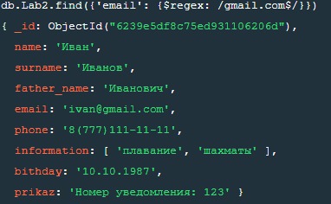

Рисунок 2

3. Получить список сотрудников, увлечения которых начинаются на букву «п» и закачиваются на букву «е» вне зависимости от регистра (рис. 3)

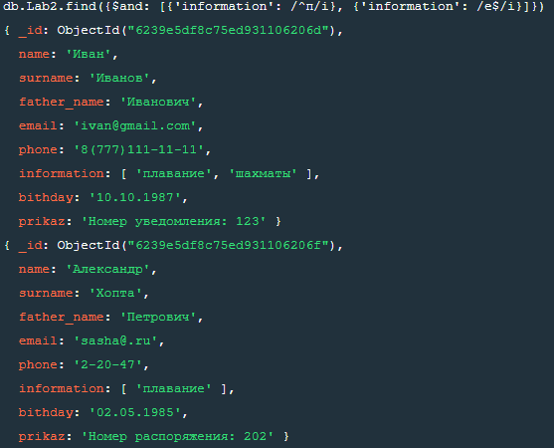

Рисунок 3

4. Получить список сотрудников, для которых задан некорректный почтовый ящик (рис. 4)

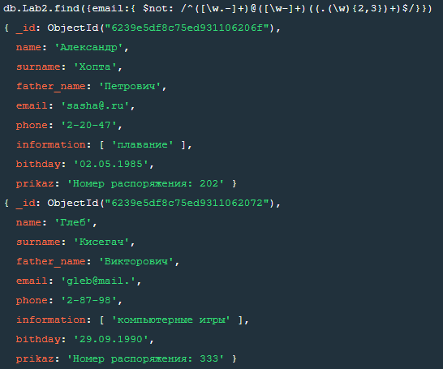

Рисунок 4

5. Найти сотрудника, номер приказа у которого 404 (рис. 5)

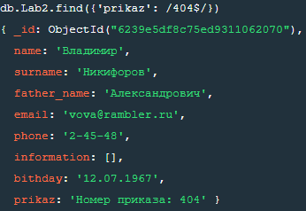

Рисунок 5

6. Найти сотрудника, в номере телефона которого подряд идут цифры 36 без учёта разделителей (рис. 6)

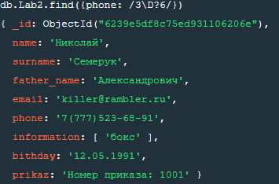

Рисунок 6

7. Получить список сотрудников, для которых правильно указан сотовый телефон (рис. 7)

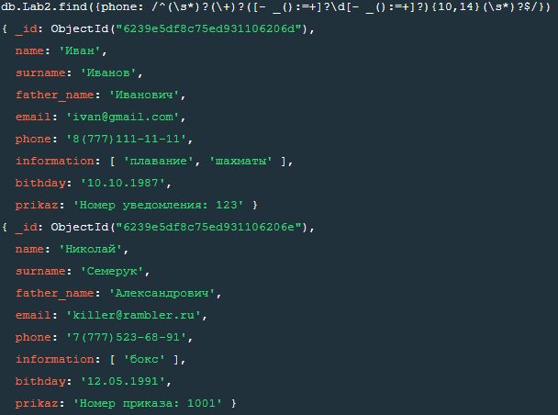

Рисунок 7

8. Получить ФИО и количество их увлечений для сотрудников, у которых название e-mail содержит буквы «a» и «v» (рис .8)

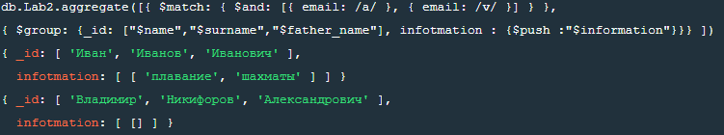Рисунок 8

9. Получить список сотрудников, возраст которых больше 30 лет (рис. 9)

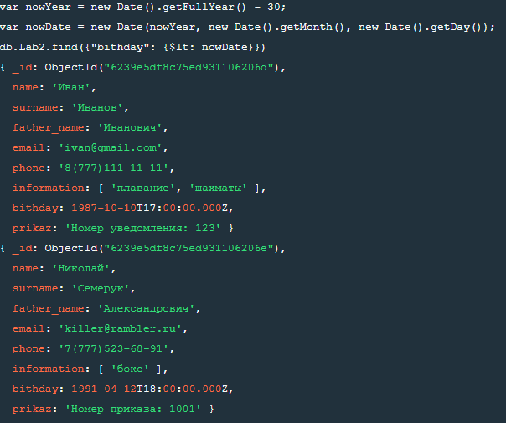Рисунок 9

10. Выдать всех сотрудников, кто по знаку зодиака рак или весы (рис. 10)